Контакты:
193230, Санкт-Петербург, Шлиссельбургский пр., д. 39, корп. 2, лит. А, тел. 700-88-38
e-mail: detsad70nevarono@mail.ru

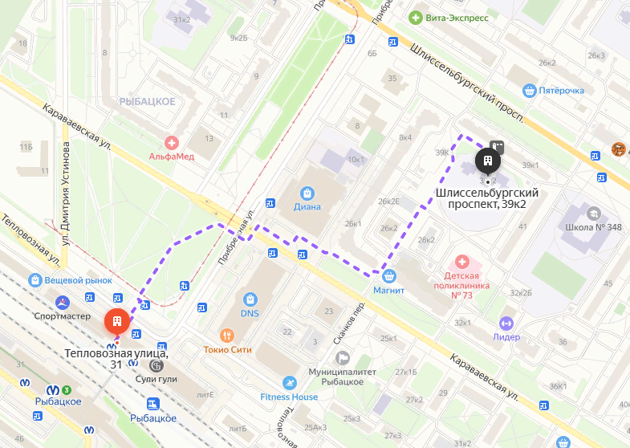
Наш сайт Группа ВК «Школа здоровья»

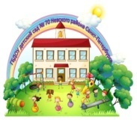
Государственное бюджетное учреждение дополнительного профессионального педагогического образования центр повышения квалификации специалистов «Информационно-методический центр»
Невского района Санкт-Петербурга

Государственное бюджетное дошкольное образовательное учреждение детский сад № 70 Невского района Санкт-Петербурга

Проект «Школа здоровья»

29 марта 2023

Форсайт - сессия
«Здоровый образ жизни
в детском саду и дома»


Санкт-Петербург, 2023

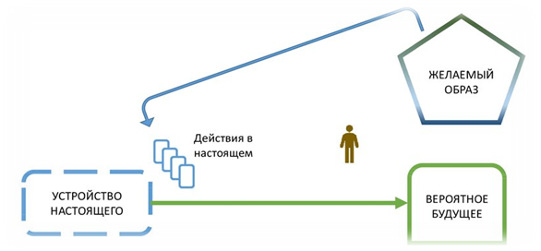

Цель: Мобилизация интеллектуальных ресурсов активной группы людей и рассмотрение путей и способов совершенствования работы по пропаганде здорового образа жизни.

Задачи: Выявить актуальность нравственного поддержания здорового образа жизни в семье.

Прогноз: определение качественных представлений участников форсайта о будущем, физически и психически здоровый ребёнок.

Предварительная работа:
1. Понятие актуальности проблемы.
2. В малых группах проводился мозговой штурм на тему поиска актуальных путей и способов совершенствования работы по пропаганде здорового образа жизни в современном обществе.
3. Каждая группа разрабатывает план мероприятий на 5 лет по направлениям: совместная деятельность, здоровое питание, наша спортивная жизнь.
4. Обсуждение будущего (в группах).

  - В малых группах проводится мозговой штурм на тему поиска актуальных путей и способов совершенствования работы по пропаганде здорового образа жизни в современном обществе.
  - Группы определяют, какие нужно поддерживать «мероприятия» для формирования успеха.
  - Группам дано задание с учетом выделенных ранее положительных трендов смоделировать и нарисовать свой образ здорового ребёнка, каким они его видят через пять лет.
  - В заключении предлагается поучаствовать в викторине «Секреты здорового питания».
  - Рефлексия.

